**实验三：顺序程序设计**

项目编号：03

实验学时：2

实验类型：设计性

一、实验目的

1．理解C语言程序的顺序结构

2．掌握常用的C语言语句，熟练应用赋值、输入、输出语句。

3．进一步熟悉C程序的编辑、编译、连接和运行的过程。

二、实验内容

1. 通过下面的程序掌握各种格式转换符的正确使用方法：

a. 输入以下程序：

#include <stdio.h>

int main( )

{int a, b;

float d, e;

char c1, c2;

double f, g;

long m, n;

unsigned int p, q;

a=61; b=62;

c1=‘a’; c2=‘b’;

d=3.56; e=-6.87;

f=3157.890121; g=0.123456789;

m=50000; n=-60000;

p=32768; q=40000;

printf(“a=%d, b=%d\nc1=%c, c2=%c\nd=%6.2f, e=%6.2f\n”, a, b, c1, c2, d, e);

printf(“f=%15.6f, g=%15.12f\nm=%ld, n=%ld\np=%u, q=%u\n”, f, g, m, n, p, q);

return 0;

}

b. 运行此程序并分析结果；

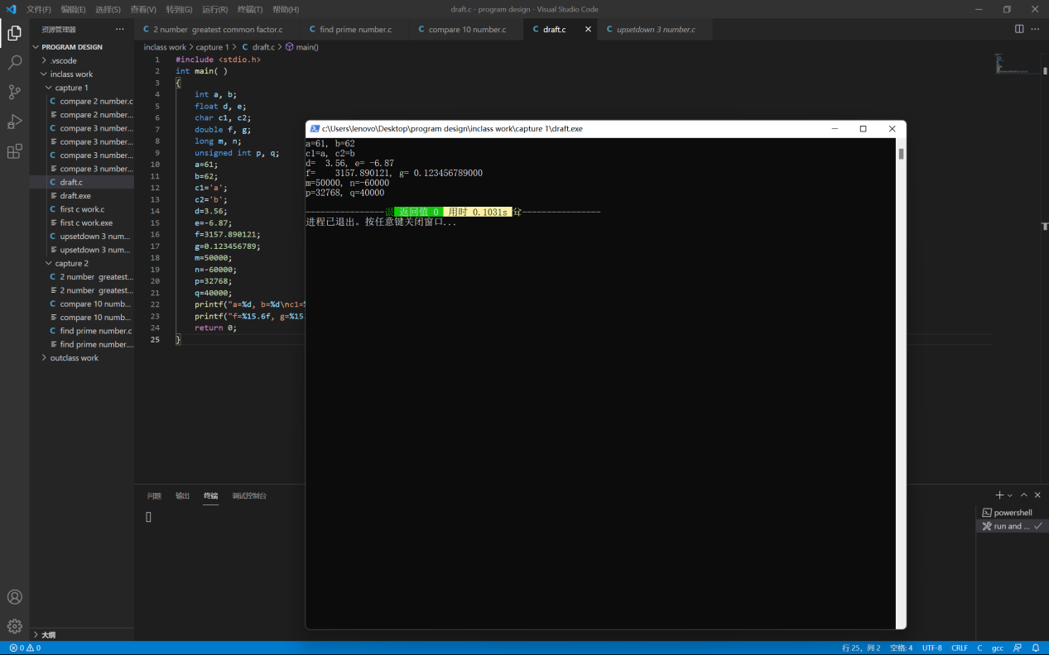

c. 在此基础上，将程序第9~14行改为：

a=61; b=62;

c1=a; c2=b;

f=3157.890121; g=0.123456789;

d=f; e=g;

p=a=m=50000; q=b=n=-60000;

运行程序，分析结果。

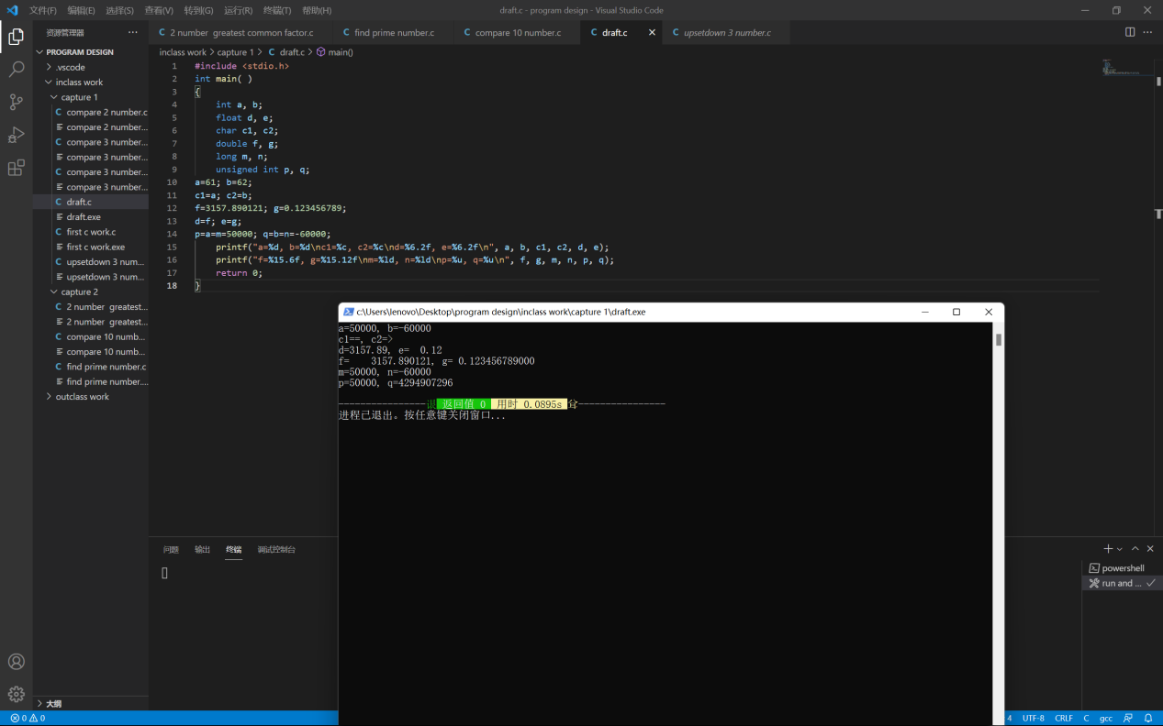

d. 改用scanf函数输入数据而不用赋值语句，scanf函数如下：

scanf(“%d, %d, %c, %c, %f, %f, %lf, %lf, %ld, %ld, %u, %u”, &a, &b, &c1, &c2, &d, &e, &f, &g, &m, &n, &p, &q);，分析运行结果；

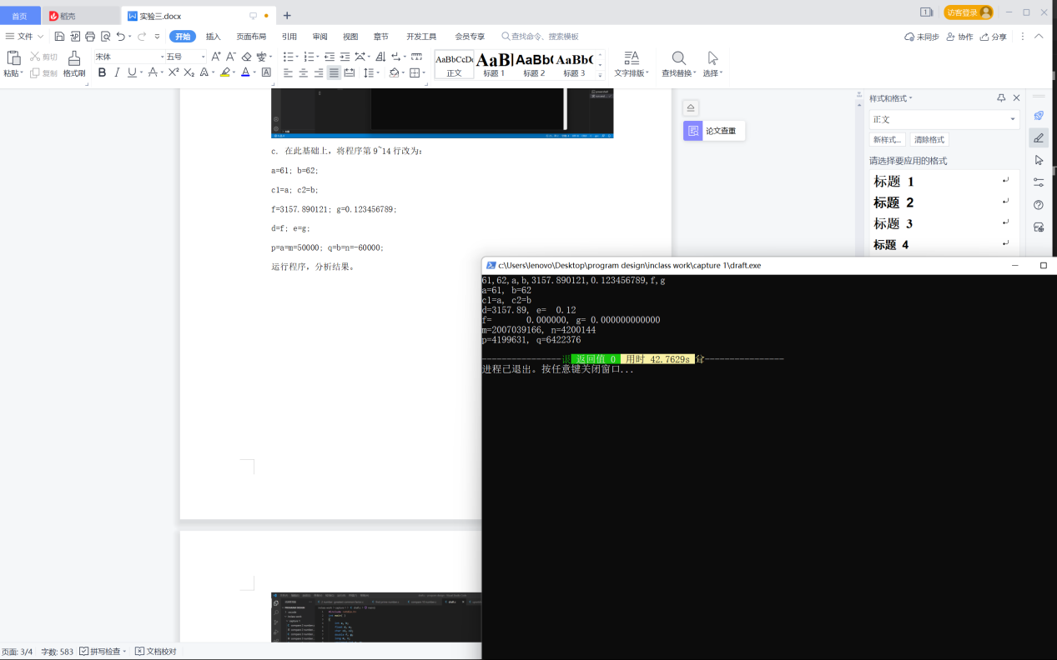

e. 在d的基础上将printf语句改为：

printf(“a=%d, b=%d\nc1=%c, c2=%c\nd=%15.6f, e=%15.12f\n”, a, b, c1, c2, d, e);

printf(“f=%f, g=%f\nm=%d, n=%d\np=%d, q=%d\n”, f, g, m, n, p, q);

运行程序。

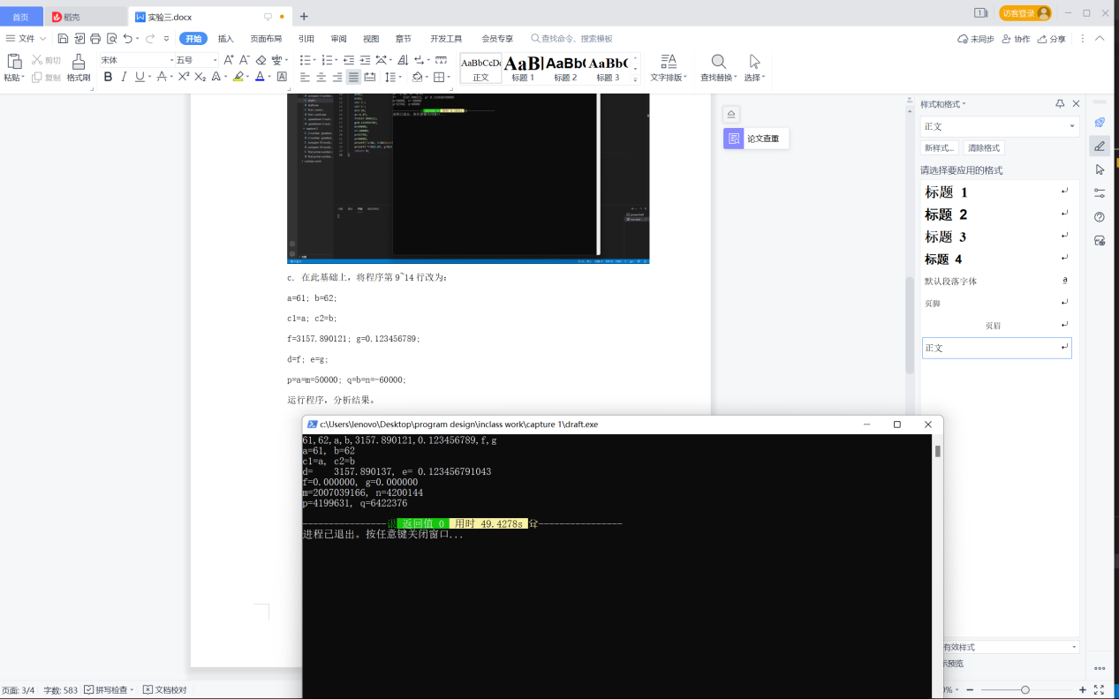

f. 将scanf函数中的%lf和%ld改为%f和%d，运行程序并分析结果。

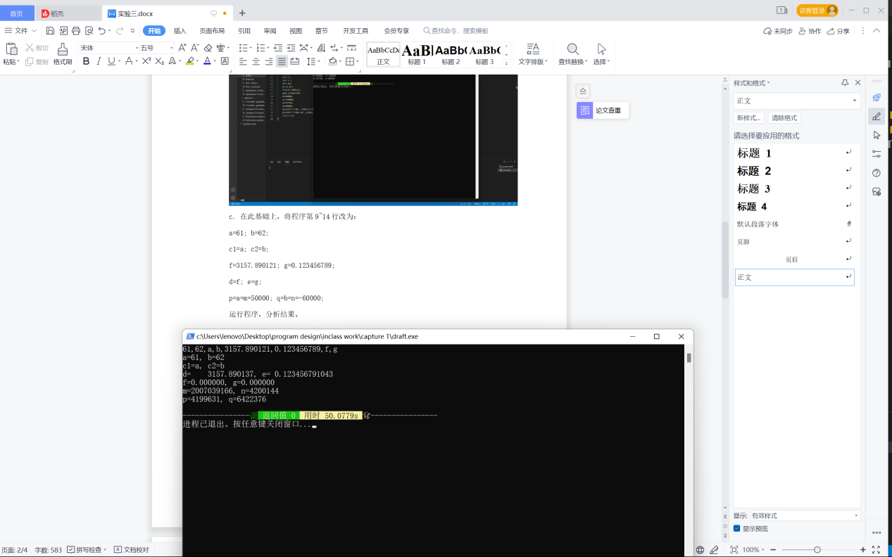

2.教材P82页第5题。输入数据后，请增加一条printf函数，验证输入的结果是否正确。

如，printf（“a=%d,b=%d,x=%f,y=%f,c1=%c,c2=%c”,a,b,x,y,c1,c2）

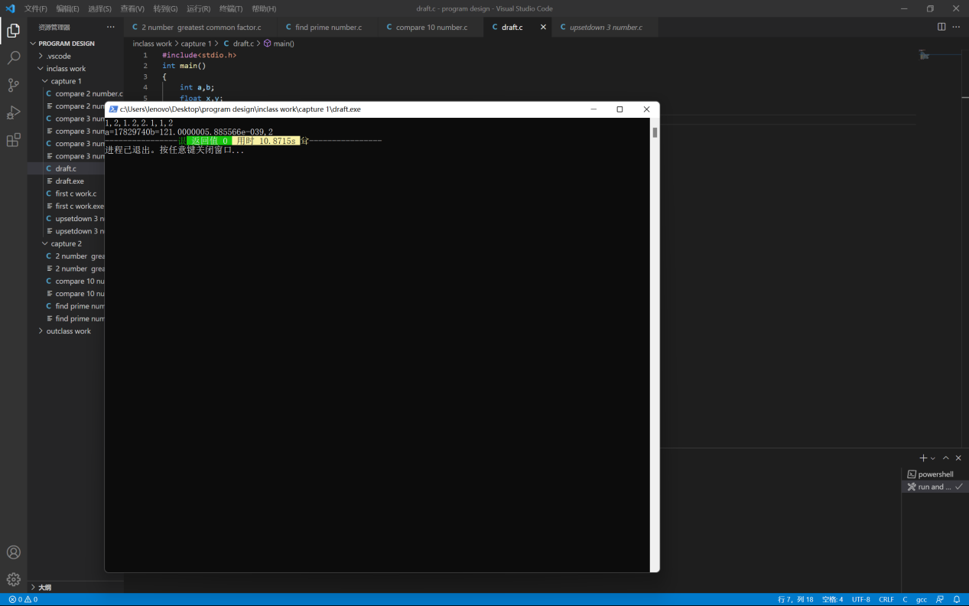

1. 编写程序，用getchar函数读入两个字符给c1和c2，然后分别用putchar函数和printf函数输出这两个字符。 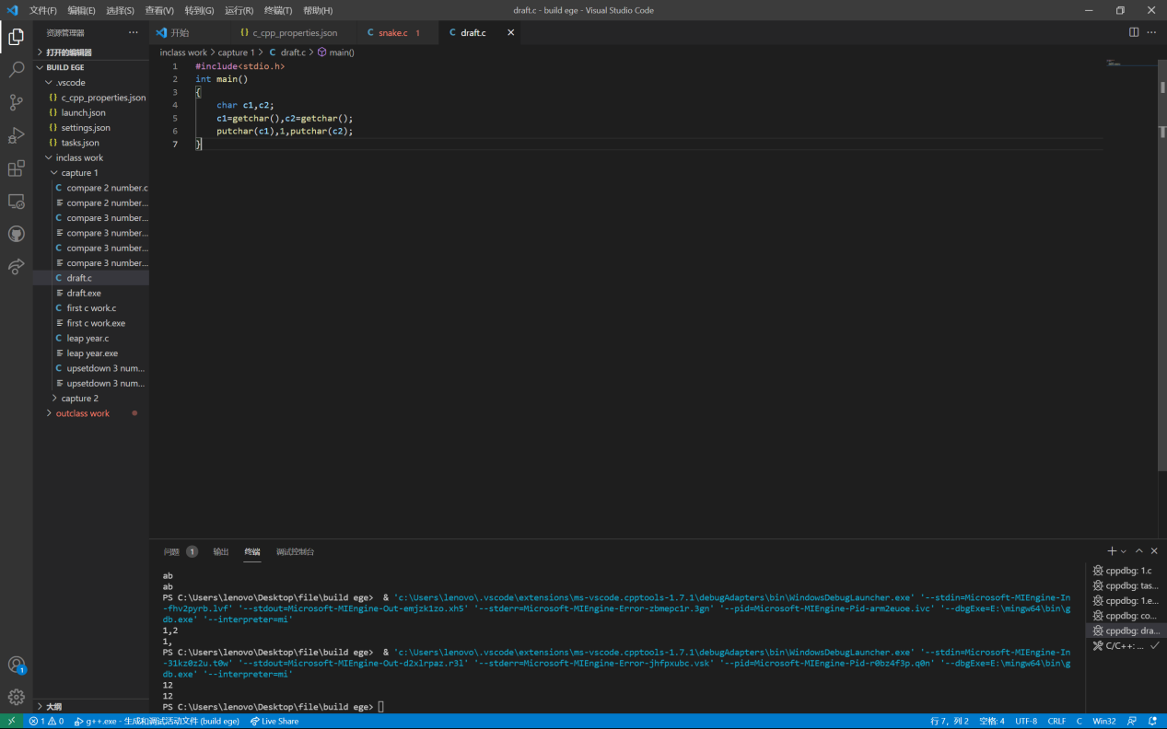
2. 编写一程序，并上机运行。如：设圆半径r=1.5，圆柱高h=3，求圆周长、圆面积、圆球表面积、圆球体积、圆柱体积。用scanf输入数据，输出计算结果。输出时要有文字说明，取小数点后两位数字。

#include<stdio.h>

#define Pi 3.1415926

int main()

{

    float r,h;

    printf("please enter the circle's radius\n");

    scanf("%f",&r);

    printf("please enter the circle's high\n");

    scanf("%f",&h);

    printf("圆的周长为%0.2f\n",2*r*Pi);

    printf("圆的面积为%f",r*r*Pi);

    printf("圆球表面积为%f",4*Pi*r);

    printf("圆球体积为%f",4/3*r*r*r*Pi);

    printf("圆柱体积为%f",Pi*r*r*h);

}

1. 编程实现教材P82页第6题。

#include<stdio.h>

int main()

{

    char c1,c2,c3,c4,c5;

    scanf("%c%c%c%c%c",&c1,&c2,&c3,&c4,&c5);

    printf("%c%c%c%c%c\n",c1+5,c2+5,c3+5,c4+5,c5+5);

    putchar(c1+5),putchar(c2+5),putchar(c3+5),putchar(c4+5),putchar(c5+5),putchar('\n');

    return 0;

}